教務處
1.【週三研習】
(1)11/27科任領域公開觀授議課分享
(2)12/04崑山愛「閱」分享會2.0
2.【重要教務訊息】
(1)11/29(五)第七節12月份行政會議、數學競試行政工作人員說明會
教學組：
1.本週11/27(三)母語日活動為早自修撥放「『沒嘗過客家菜也想當吃貨？』- 客客客棧 第6集」，再麻煩各班導師當天早自修時上https://sites.google.com/kses.tn.edu.tw/nativeday利用教室視聽設備撥放給學生瀏覽(屆時大群組會同步更新連結)，參加團隊無法收看的學生可回家利用網址連結瀏覽觀看。
2.本週調閱科任習作，調閱號碼為各班2. 4. 8. 12. 17. 19. 21. 23號，請任課老師提醒各班於11/25-11/29期間將習作送教務處教學組。（特殊生請註記，已轉出者不用遞補，但請假者請記得再補交。）
英語科：301、303、308、403、406、408、501、502、505、605、607、610
社會科：402、502、506、604、609
自然科：305、307、310、401、404、504、507、509、603、606、609
3.為了讓參加校內語文競賽選手可以更充分準備，這次武場朗讀及寫字部分將舉辦技巧指導會，麻煩有參賽選手之班級導師轉知學生參加:
競賽項目 | 參加年段 | 日期 | 時間 | 地點 | 分享教師
臺灣台語朗讀 | 四、五年級 | 11/25（一） | 午休12:45~13:30 | 2樓會議室 | 劉昱良老師
英語朗讀 | 五、六年級 | 11/26（二） | 午休12:45~13:30 | 2樓會議室 | 張 鏵老師
國語朗讀 | 四、五年級 | 11/28（四） | 午休12:45~13:30 | 2樓會議室 | 李佳蓁老師
※武場請學生攜帶朗讀稿。
4.校內語文競賽日期
競賽項目 | 參加年段 | 日期 | 限時 | 地點/注意事項
寫字 | 三、四、五年級 | 12/9（一）午休 | 50分鐘 | 2樓會議室  請攜帶抹布及書法用具
作文 | 三、四、五年級 | 12/10（二）  午休 | 90分鐘 | 2樓會議室  只有三年級可用鉛筆
國語字音字形 | 四、五年級 | 12/12（四）  午休 | 10分鐘 | 2樓會議室  一律用藍、黑筆，塗改不計分
英語朗讀 | 五、六年級 | 12/13（五）  上午 | 3分鐘 | 3樓視聽教室  準備時間6分鐘
臺灣台語朗讀 | 四、五年級 | 12/16（一）  上午 | 3分鐘 | 3樓視聽教室  準備時間6分鐘
國語朗讀 | 四、五年級 | 12/17（二）  上午 | 3分鐘 | 3樓視聽教室  準備時間6分鐘
校內語文競賽日期如遇評審時間調整需異動時，會另行公告
課研組：
1.【議題】依照課程計畫C3-2崑山國小法定教育議題課程實施時間檢核表
https://reurl.cc/ZyAdDl
第12~14週崑山活力GO議題課程，主題為【家庭教育】
相關教材已放在【功能選單】-【重大議題上傳】之「07_家庭（含家暴防制）教育」資料夾供教師上課使用。
https://drive.google.com/drive/folders/1JsahKBS9DMr5_SO565uTufFPAfx5OOT2?usp=drive_link
※教材若是網頁連結，請老師點右鍵，下載到桌面即可連結。
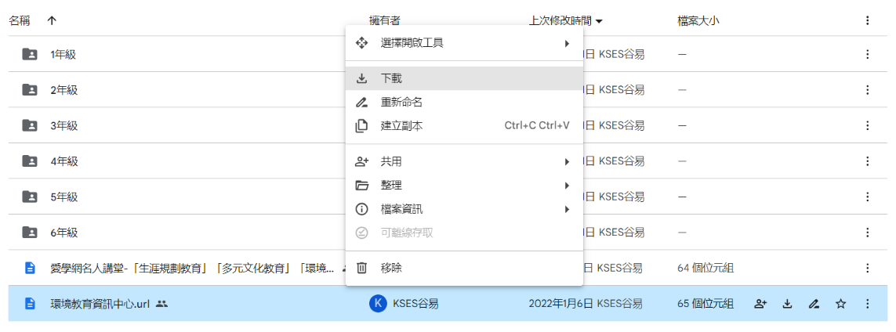
2.【學習扶助】https://exam.tcte.edu.tw/tbt_html/index.php?mod=index
(1)登入系統確認資料：請老師協助確認學習扶助科技化評量系統［學校代碼114776］的學生資料是否有誤，如有誤登或班級學生已鑑定通過，或獲得特教資源需結案者，請與課研組聯繫。局裡會定期查驗老師們使用次數，煩請任教國英數的教師及學習扶助授課教師多多利用
(2)測驗結果報告：了解學生5月份作答情況，並協助加強指導
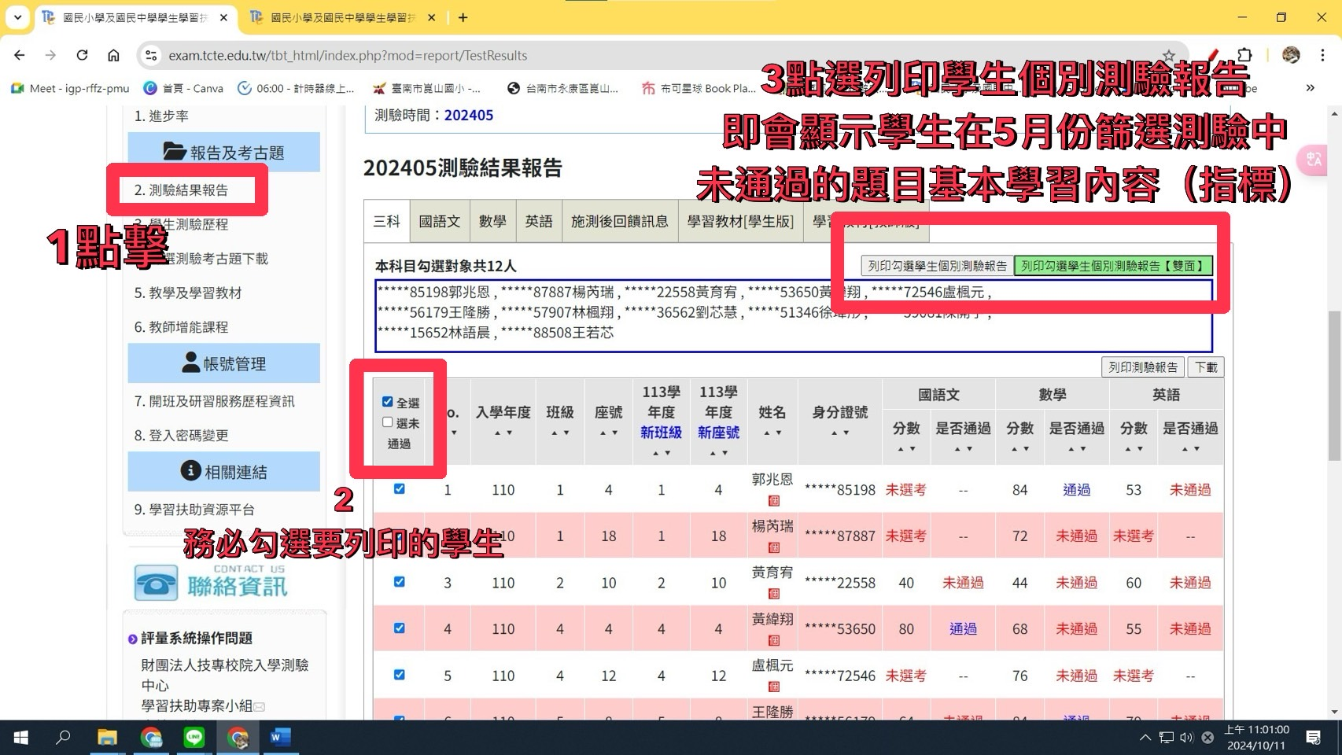
＊11/25~12/31將會針對五月份篩選測驗未通過之學生進行成長測驗。
＊若老師一直無法登入，或登入後未顯示左邊功能列，即可能是密碼太久未更換的原因，可重設密碼或洽713課研組。
＊4-6年級老師可預先讓學生練習科技化評量系統 https://exam.tcte.edu.tw/tbt_html/的考古題系統，了解作答方式
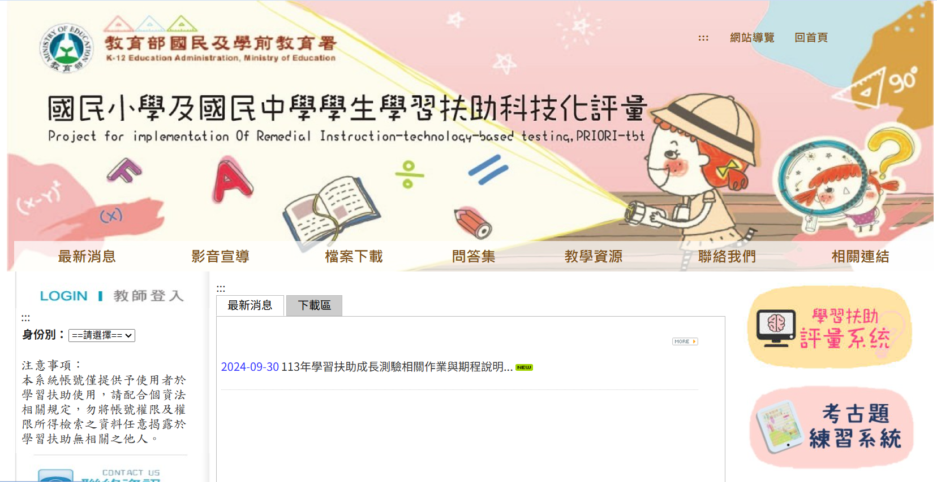
★★★【12月成長測驗說明】★★★
測驗時間：如下表，請國英數授課教師利用時間對學生進行差異化輔導。如學生當天請假未到，請主動告知課研組，以便約補考時間
測驗對象：5月份篩選測驗未通過之學生
測驗內容：5月份篩選測驗題目 (現在六年級的學生，請下載五年級考古題)
測驗方式：2、3年級國語數學、4年級英語科為紙筆測驗，請攜帶紙筆及通知條到指定教室應考
4年級國語數學、56年級國英數皆為電腦上機作答，請攜帶紙筆及通知條到指定教室應考
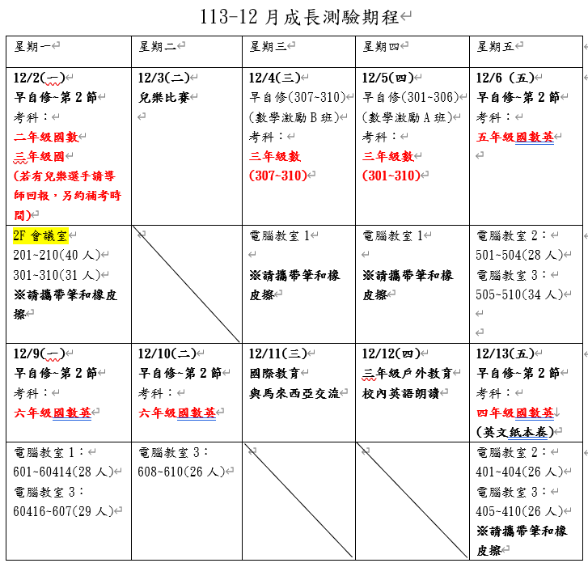
3.【因材網使用及均一匯入科技化評量說明】
學習扶助研習內容以及因材網相關登入說明，已放置在檔案下載區，請老師可自行參閱。
https://reurl.cc/A2xMz8
4.活動預告：
日期 | 活動內容 | 對象
12/2~12/31 | 學習扶助成長測驗 | 5月份篩選測驗未通過之學生
12/1~12/31 | 校刊崑山幼苗徵稿 | 請教師依徵稿辦法，每班擇優推薦2-5份圖文創作。※如投稿內容不符規定（字數明顯低於徵稿要求、內容無正面影響），則不予錄取。  各班稿件可上傳至  https://reurl.cc/M6d6Op
12/11(三)  早自修到10:10 | 國際教育：與馬來西亞  SK.Kerayong Jaya進行交流 | 113學年度國際教育交流社學生
12/20(五)  8:40-12:00 | 第一學期讀經檢測大會考 | 全校學生
學務處：
學生活動組：
1.11月26日(二)四年級戶外教育，請四年級各班參加學生6:40帶至中庭集合。下午4:30回校。
2.12/1(日)兒童樂隊集訓，下午3:00請工作人員出席演練，地點：成德館二樓。
生教組:
1.113-1第14週(11/25-11/29) 總導護: 翎甄，導護: 惠媚、儷馨、文婷、筱涵、品蓉。
導護生6-9。導護一、二早上請主動支援請假志工。導護三、四、五請於開會時評分並維持全校秩序（如表現很好請把具體事實紀要寫下），另外於放學時請提早到校門口，勿讓小朋友提前在隊伍抵達前出校門。
113-1第15週(12/2-12/6) 總導護: 裕中，導護: 慧怡、柏森、蕙如、秀容、采薇。
導護生6-10。
3.113-1第13週(11/18-11/22) 整潔、秩序獎勵班級
整潔：101，110，201，210，305，309，401，408，501，506，602，609
秩序：102，104，202，207，306，308，405，409，502，504，604，607
衛生組：
1.五六年級掃廁所比賽開跑，113-1第13週(11/18-11/22)獲獎班級如下：
第一名：502、507；第二名：508、506；第三名：606、504。
恭喜以上得獎的班級，謝謝所有打掃廁所的班級用心。
2.疫情通報：校園傳染病通報，A、B流感，腸病毒，登革熱，新冠...等，需校安通報煩請老師務必撥打728、729向護理師通報，並班級消毒。
3.2024崑山國小「點亮台灣 點亮海洋」減塑活動
【即日起減塑集點卡開跑，活動至校慶週114/3/22(週六)，請各班踴躍共襄盛舉！】
【個人減塑集點卡】
(1)每張有 50 個集點圈圈，參加學童一人一張。
(2)學童依集點卡背後說明，符合規定就可註記一點，每日以最多5點為原則。
(3)如果學童已集滿 50 點，請重複使用原先的卡片（例如：第1次右斜線一畫，第2次左斜線一畫，第3次紅圈圈，第4次藍圈圈，第5次螢光筆……。）
(4)每集滿1次(50點)，請導師協助蓋好兒童卡1格。
(5)完成250點以上之集點卡，可至學務處換摸彩券一張，下學期校慶週，可參加抽獎。
【全班活動減塑集點】
(1)大卡上的海洋動物共有 100 個可供著色的區塊，學童每集滿50點可塗滿任一空白區塊，全部塗滿即代表班上學童共同集滿5000 點。
(2)如果有需要，可以在上色區塊寫上學童自己的座號。
(3)隨著區塊的逐一填滿，多采多姿的海洋生物將一一被拯救。
【集點卡畫記法】
(1)第1次(斜線1畫)
(2)第2次(斜線1畫打成╳)
(3)第3次(紅圈圈)
(4)第4次(藍圈圈)
(5)第5次(螢光筆)

【資料下載】
歡迎老師至 http://lightuptheocean.org/參考相關活動訊息與教材。
體育組:
1.11月體育組辦理各項校內體育競賽，11/27~11/28為六年級大隊接力賽，比賽地點為操場。11/27(三)610、602、609、606、608；11/28(四)601、604、607、603、605請班級準時於8:00將班級帶至操場中集合。
午餐辦公室:
1.下週供應11月保久乳每生3瓶。
總務處：
1.11/29(五)10:00:12:00-13:00-16:00於家長會辦公室，有舉辦11月份職安健康臨場服務，歡迎同仁利用下午時段前往諮詢。
2.11/20-12/09本校有教學大樓頂樓防水、人行道磁磚修補、花圃路緣石埋設工程，請學生勿好奇圍觀，以免發生危險。
輔導室：
輔導組：
1.11/27(三)8：00二樓會議室有小太陽活動。
2.11/26(二)升旗後將進行11月榮譽之星和榮譽狀頒獎，請收到通知條的學生，7：55到升旗台後方集合。因頒獎前會先將榮譽狀發給學生，所以請得獎學生盡量同班的同時過來排在一起，也請務必準時集合。另外通知條請學生放在教室，不用帶來，輔導組會備有名單供查詢。榮譽之星是最高榮譽，頒獎時會唱名，再請校長一一頒發獎狀。
特教組:
1.12/18(三)週三進修之特教研習-普特合一環境下的班級經營，請各位老師上網報名https://special.moe.gov.tw/study_login.php?id=588708
人事室：
1.為營造友善職場環境及防治職場霸凌，市府訂有「臺南市政府及所屬各機關學校員工職場霸凌防治與申訴作業注意事項」，被霸凌者得於發生職場霸凌事件起1年內，以書面或言詞提出申訴。霸凌事件為繼續行為所致，自行為終了之次日起1年內為之；另e等公務園網站設有霸凌防治相關數位課程(職場霸凌防治及處理定義篇(A)、職場霸凌防治及處理之預防篇(B)、職場霸凌防治及處理之責任與救濟篇(C)、職場霸凌防治及處理實務案例研習)，歡迎同仁踴躍選讀。
選讀路徑https://ecpa.dgpa.gov.tw/
(使用帳密或自然人憑證登入→點選應用系統項下「#非人事總處機關及系統」→項下有DL1：e等公務園+學習平臺→進入之後可至選課中心選關鍵字「霸凌」進行選讀)
https://www.kses.tn.edu.tw/modules/tadnews/index.php?ncsn=15&nsn=6903

